**PENGARUH PEMAHAMAN PEMBELAJARAN TA’LIM AL-MUTA’ALLIM TERHADAP PERILAKU SANTRI DALAM MENUNTUT ILMU DI PONDOK PESANTREN ADDINIYATUL’ AMRIYAH MANDE**

**SKRIPSI**

Diajukan untuk Memperoleh Gelar Sarjana Pendidikan Agama Islam pada Jurusan Pendidikan Agama Islam (PAI)



Disusun Oleh:

Opah Siti Nurkholifah NIM. 1701028

# PROGRAM STUDI PENDIDIKAN AGAMA ISLAM SEKOLAH TINGGI AGAMA ISLAM DARUL FALAH 2021

# HALAMAN PENGESAHAN SKRIPSI

# Opah Siti Nurkholifah

**PENGARUH PEMAHAMAN PEMBELAJARAN TA’LIM AL-MUTA’ALLIM TERHADAP PRILAKU SANTRI DALAM MENUNTUT ILMU DI PONDOK PESANTREN ADDINIYATUL’ AMRIYAH MANDE**

**Pembimbing 1**

Disahkan oleh :

# Pembimbing 2

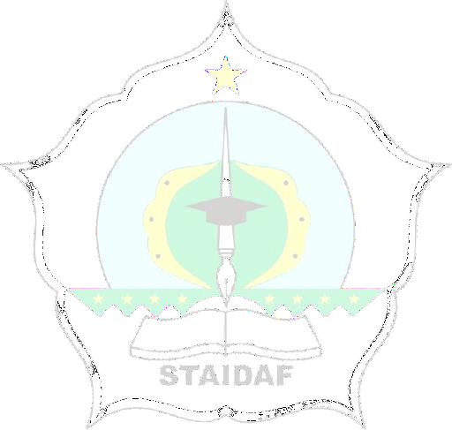**H. E. Aris Somantri, M.Pd NIDN. 2117018401**

# Ayu Puji Rahayu, M.Pd NIDN. 2109057502

**Mengetahui Ketua Program Studi**

# Pendidikan Agama Islam

**Saepulloh, M.A NIDN. 2105026702**

# Menyetujui Kepala Bidang Akademik

**Dr. H. A. Rifki Fuad, M.Ag NIDN. 9010112015**

# KATA PENGANTAR

Alhamdulillah. Puji syukur penulis panjatkan kehadirat Allah Swt yang telah memberikan nikmat, ilmu pengetahuan, kemudahan, dan petunjuk-Nya sehingga penulis dapat menyelasaikan skripsi ini. Shalawat dan salam semoga selalu tercurah kepada Nabi Muhammad Saw yang kita harapkan *syafa’at*nya nanti dihari akhir.

Dalam proses penyelesaian skripsi ini, penulis mendapat bantuan dari berbagai pihak baik berupa bantuan materil maupun dukungan moril. Pada kesempatan ini, penulis ingin mengucapkan terimakasih kepada seluruh pihak yang telah membantu dalam penyelesaian skripsi ini. Dengan segala kerendahan hati penulis ucapkan terimakasih kepada:

1. Bapak Drs. H. A. Saeful Mu’min, M.Ag., selaku Ketua STAI Darul Falah Cihampelas.
2. Bapak Saepulloh, M.A., selaku Ketua Prodi Pendidikan Agama Islam.
3. Bapak H. E. Aris Somantri, M.Pd., selaku Pembimbing I dan Bapak Ayu Puji Rahayu, MPd., selaku Pembimbing II yang telah memberikan bimbingan dan arahan kepada penulis dengan ikhlas dan sabar hingga akhir penyusunan skripsi ini.
4. Seluruh dosen, staf, dan karyawan STAI Darul Falah Cihampelas.
5. Hj. Nina Maemunah, S.Pd. (Pendiri Ponpes Addiniyatul’ Amriyah Mande).
6. Keluarga Para Guru serta Santri Addiniyatul’ Amriyah Mande.
7. Suamiku tercinta salam Hudi, dan ayahanda dan ibunda yang senantiasa mendoakan

# DAFTAR ISI

HALAMAN PENGESAHAN SKRIPSI i

HALAMAN PERNYATAAN ii

KATA PENGANTAR iii

UCAPAN TERIMAKASIH v

ABSTRAK vi

DAFTAR ISI viii

DAFTAR TABEL xi

DAFTAR GAMBAR xii

DAFTAR LAMPIRAN xiii

BAB I PENDAHULUAN 1

* 1. Latar Belakang Penelitian 1
  2. Rumusan Masalah Penelitian 2
  3. Tujuan Penelitian 3
  4. Manfaat Penelitian 3

BAB II KAJIAN PUSTAKA 4

* 1. Pengertian pemahaman pembelajaran 4
  2. Kitab Ta’limul Al-Muta’allim . ..5
  3. Kiat-Kiat Menikmati Muraja’ah 12
  4. Telaah hasil penelitian terdahulu yang relevan ............................................18
  5. Kerangka pemikiran .....................................................................................19
  6. Hipotesis penelitian ......................................................................................20

BAB III METODE PENELITIAN 21

* 1. Pendekatan Penelitian 21
  2. Metode Penelitian 21
  3. Tempat Penelitian 22
  4. Teknik Sampling 22
  5. Teknik Pengumpulan Data 23
  6. Skala pengukuran 24
  7. Intrumen penelitian ......................................................................................25
  8. Teknik analisis dan pengolahan data ...........................................................32

BAB IV PEMBAHASAN 34

* 1. Temuan Penelitian 34
  2. Pembahasan hasil penelitian 70

BAB PENUTUP 86

* 1. Kesimpulan 86
  2. Saran 87

DAFTAR PUSTAKA 89

LAMPIRAN xiv

DAFTAR TABEL

Tabel 4.1 Daftar santri putri asrama tahfidz Ismailiyyah 2021/2022 …33 Tabel 4.2 Daftar santri putra asrama tahfidz Ismailiyyah 2021/2022 ...33 Tabel 4.3 Daftar hafalan santri putri asrama tahfidz Ismailiyyah ……34 Tabel 4.4 Daftar hafalan santri putra asrama tahfidz Ismailiyyah 35

Tabel 4.5 Daftar sarana dan prasarana 39

# DAFTAR GAMBAR

Gambar 4.1 Kegiatan *muraja’ah* bersama santri putra 40

Gambar 4.2 Kegiatan *muraja’ah* bersama santri putri 40

Gambar 4.3 Setoran *muraja’ah* hafalan santri putra kepada Ustadz 43

Gambar 4.4 Setoran *muraja’ah* hafalan santri putri kepada Ustadz 43

Gambar 4.5 Kegiatan *muraja’ah* hafalan santri putra disimak oleh teman

………………………………………………………………………………...45

Gambar 4.6 Kegiatan *muraja’ah* hafalan santri putri disimak oleh teman

………………………………………………………………………………...45

Gambar 4.7 Kegiatan *tahsinul qur’an* santri putri kepada Ustadzah 46

Gambar 4.8 Kegiatan *tasmi’ Al-Qur’an* santri putri 47

# DAFTAR LAMPIRAN

Lampiran 1 Instrumen Wawancara xiv

Lampiran 2 Pedoman Observasi xvi

Lampiran 3 Surat Permohonan Ijin Penelitian xvii

Lampiran 4 Surat Keterangan Pelaksanaan Penelitian Lampiran 5 Lembar *Mutaba’ah* Setoran Hafalan Santri Lampiran 6 Lembar *Mutaba’ah* Setoran *Muraja’ah* Santri

Lampiran 7 Lembar Pelaksanaan Bimbingan Dosen Pembimbing I Lampiran 8 Lembar Pelaksanaan Bimbingan Dosen Pembimbing II